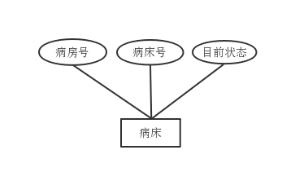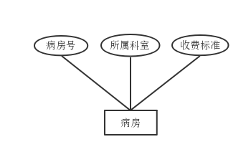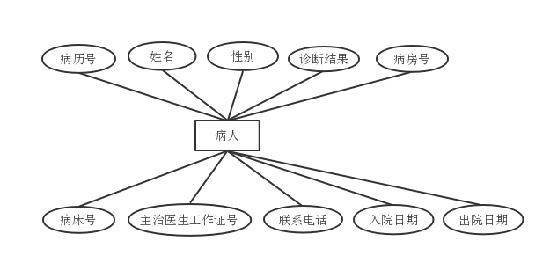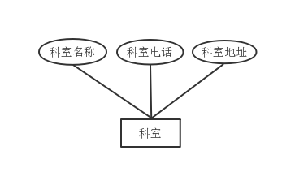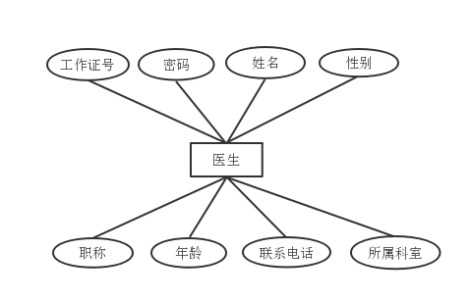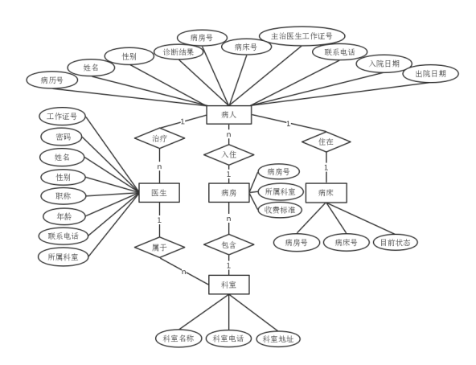

在原有的数据库的基础上建立一个新表是用来存储医生的修改的，在doctor的基础上加入一个boolearn（0，1）判断为修改还是注册，（root的审计窗口可以后面在写，）

（跟用户 我们先用doctor的第一来代替，可以后面在那一个表来规定）

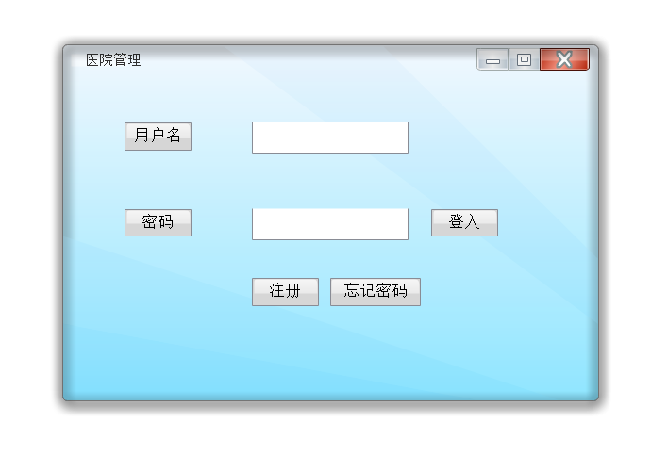

登录界面，登录 会进入二号界面，注册会出现类似于三号界面的，将数据提交至各类的申请表，交由root用户进行审计。忘记密码，也是相同，同样送入审计，这张表是与doctor表相同的，不过要加一个标记位，来判断是（申请密码还是，修改密码用0，1来）

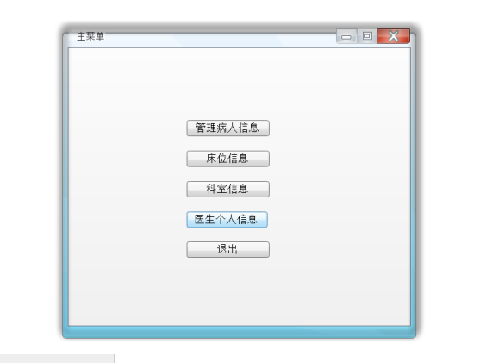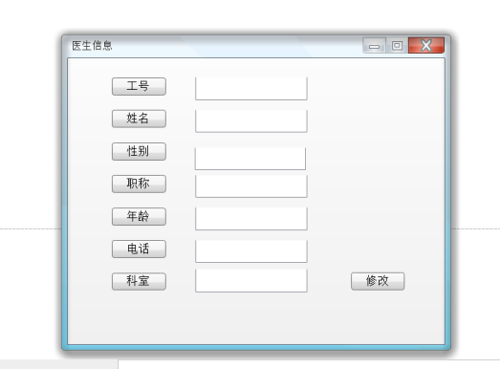这里是不能修改密码的，密码修改在登录界面改

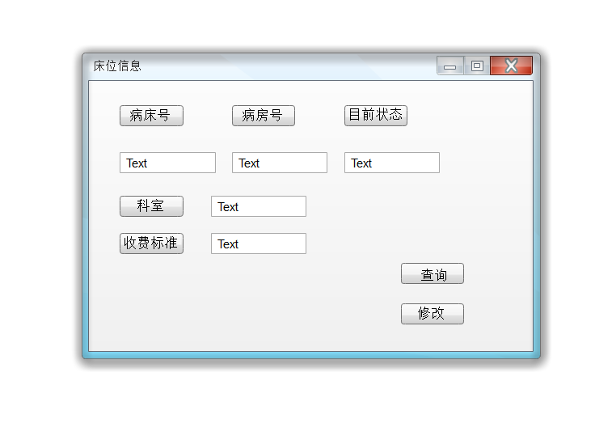

对于查询来说，要输入病床号和病房号，否则弹出，查询不成功，修改交给“root”审计

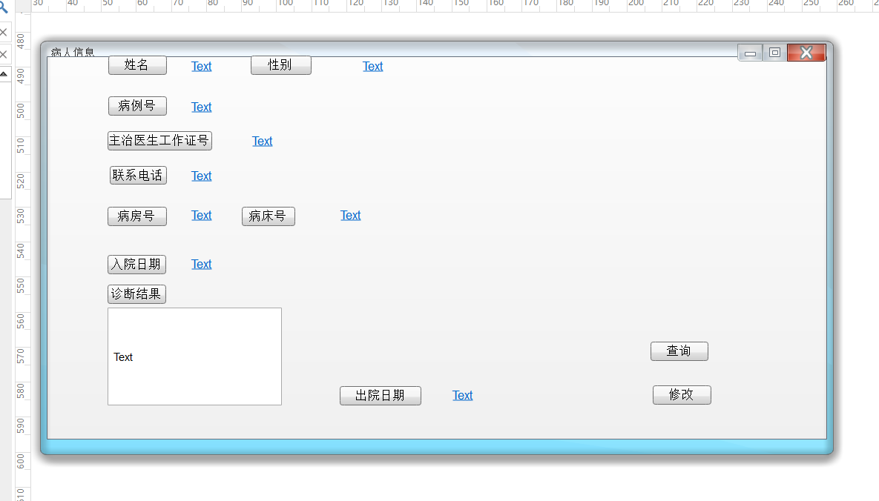

查询时要有能唯一确认的病人才会在该界面显示（医生只能查自己病人的详细信息），否则，查询时将弹至下面的一个界面

用有下拉表的text分行显示（可以加个打印按钮 不实现功能）

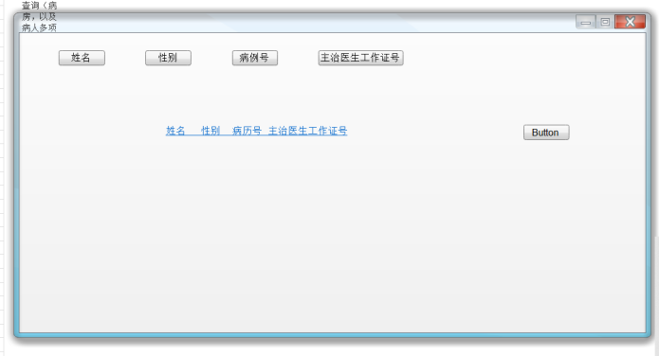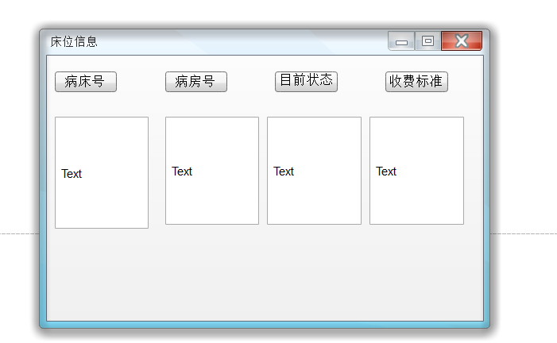

床位的修改表

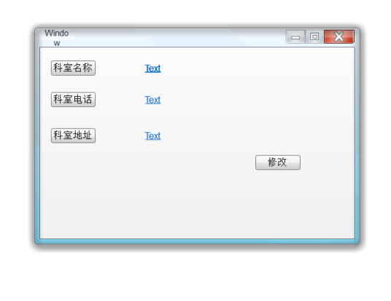这个时科室的信息（普通医生没有修改这个键）